关于就业管理功能问答Q&A

- Q：“学生管理”——“档案去向查询”搜索框要先选专业再进行搜索，不能选择全部专业吗？
A：系统默认是第一个专业，右边框上部的搜索功能不选择任何条件点击“查询”就可以搜索所有学生。
- Q：怎样查询已改派学生列表？
A：“学生管理”——“派遣方案管理”搜索栏提交状态选择“改派”进行查询。
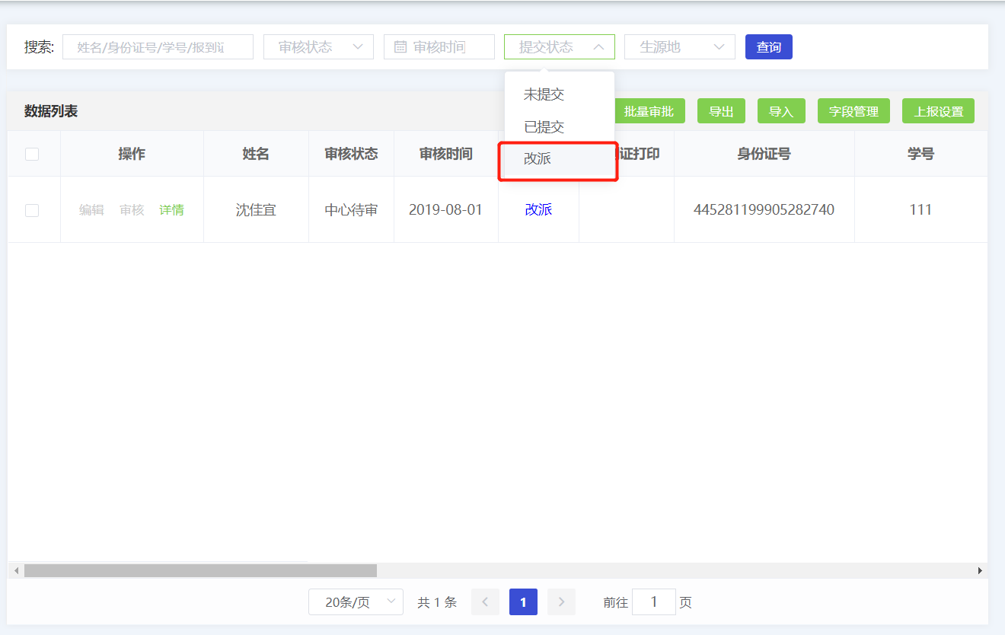

- Q：有的学生提交的改派申请没有上传附件？
A：“学生管理”——“派遣方案管理”——“字段管理”——“附件”的开关设置为“学生必填”。
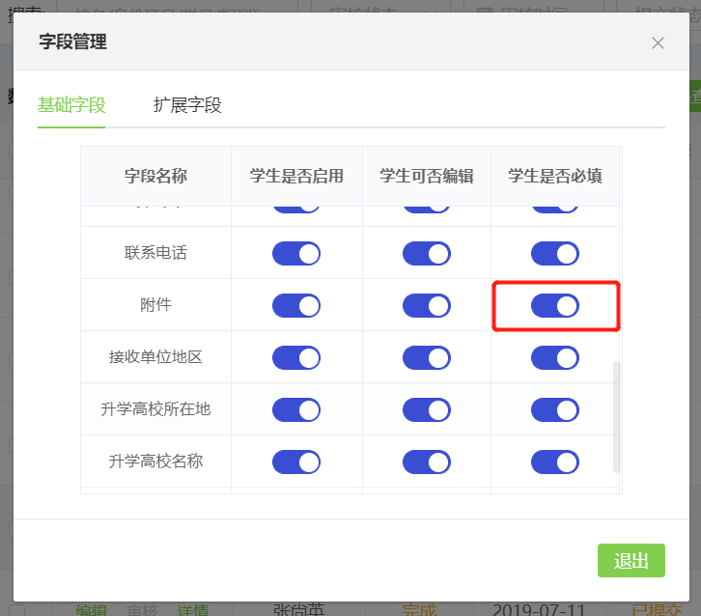
- Q：提交改派后，中心待审状态下无法修改改派信息？
A：中心待审状态下无法修改改派信息，需要中心打回后才能修改。
- Q：已经拿了学生改派资料，应该怎么操作？
A：已经有改派资料的可以在院校端通过导入或手动编辑学生的改派信息。
- Q：学生填错了可以帮他修改吗？
A：可以，院校端编辑学生改派信息。如果院校端已审核通过，到了中心待审状态，院校就不能修改信息，需要中心打回后再修改。
- Q：请问申请了电子报到证之后还能申请打印纸质报到证吗？
A：可以，具体操作以省厅通知为准。
- Q：审核通过后或者不通过，学生微信会有提醒？
A：院系/学校/中心审核不通过的，中心审核完成的，学生微信会收到“服务通知”。
- Q：页面就这样开着最多能停留多久？
A：一直停留。
- Q：生源管理和派遣方案那里显示提交状态未提交，需要全部提交一次吗？
A：是否提交状态是跟踪学生的，不是指学校的。
- Q：学生改派在网上审核了，还需要带学生审核资料原件去省中心核查资料么？
A：不需要，具体操作以省厅通知为准。
- Q：改派信息上面有学生档案去向信息，那学生调档案的话，我们还要出证明么？
A：现有的档案信息是根据派遣地址初始化的，是否准确由学校确定。
- Q：现在系统里面还没有学校的就业信息？
A：目前只有生源信息和派遣信息。
- Q：登录后查询不到学生信息？
A：建议检查下角色管理中是否勾选了专业权限。
- Q：请问一级用户报上去以后，还需要超级管理员审核吗？还是一级用户审核后就直接中心审核了？
A：一级用户审核后不需要超级管理员审核，直接就到中心审核。

- Q：审核完成后，怎么查询改派信息状态？
A：派遣信息审核窗口有“详情”和“审核记录”两栏，“审核记录”栏可查看该学生的审核记录及审核意见。
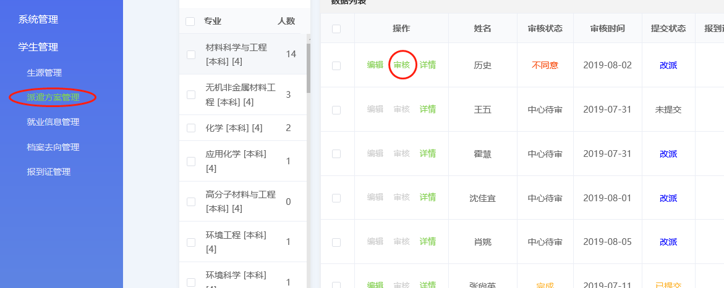
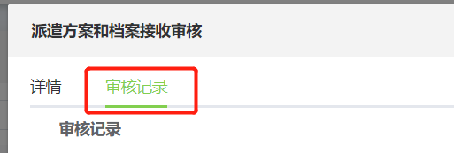

- Q：毕业生反映无法看到学校审核不同意的原因？
A：学生现已可看到不同意原因。（8月5日已优化更新）
- Q：学生改派附件提交了几张图片，院校审核只能看到1张？
A：审核过程中点击下面的按钮可更换图片查看。
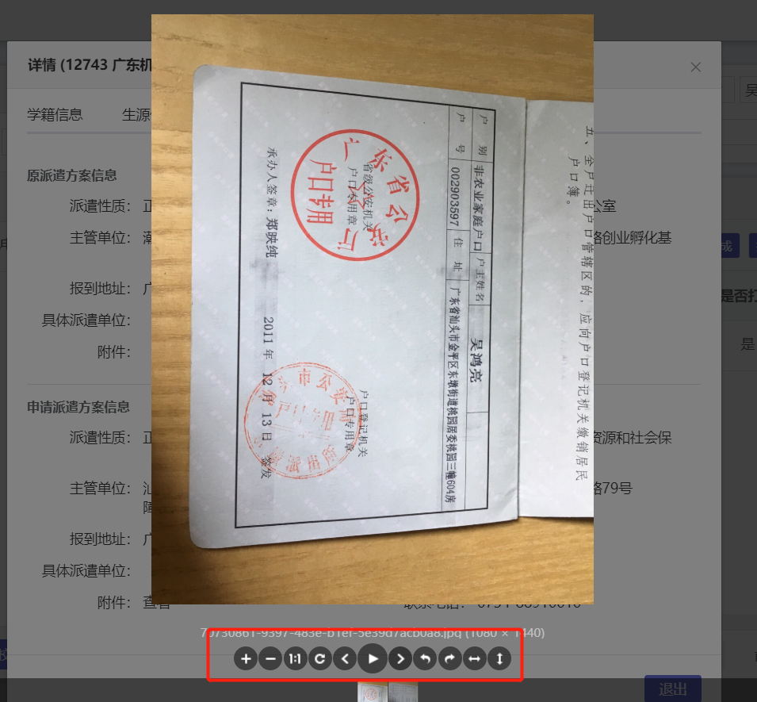

- Q：具体派遣单位的地方，学生备注了：不需要三方协议等说明，是否会在他改派之后的电子报到证上显示？
A：不会的。
- Q：之前是说档案信息不用管，我们就没有管提交上去了，也审核通过了，现在不知道是不是信息完善了？
A：档案信息暂时不用理会。最终的档案信息，可以在档案管理中导入或编辑。
- Q：请问上传附件的格式有什么要求？
A：图片文件，大小1M以内。
- Q：旧系统中延长学制的学生信息可以直接移到下一年，新系统可以吗？
A：正在准备开发相关功能。
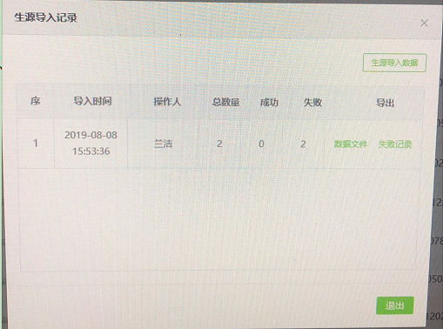
- Q：生源数据导入失败，不知道是什么原因。
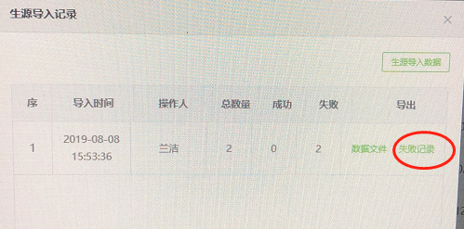
A：点击“失败记录”，会有个表格，下载后打开在最右边有失败原因说明。

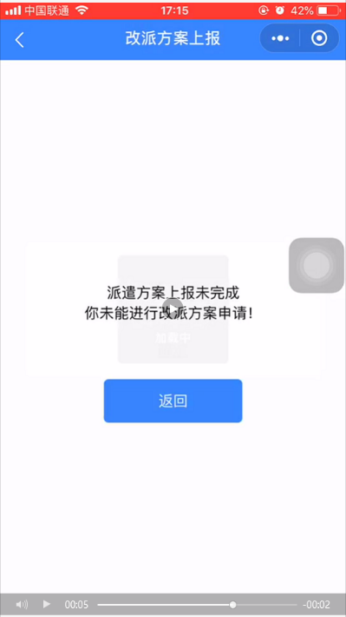
- Q：学生端绑定后进入首页点击“申请改派”出现这个反馈“派遣方案上报未完成，你未能进行改派方案申请。
A：经后台查看，学生绑定信息有误，后台帮学生解绑后，学生重新绑定即可。
- Q：改派附件最多可以上传多少张图片？
A：5张。
- Q：在火狐浏览器院校端“导出”派遣方案，为什么浏览器没有反应？
A：请换浏览器：谷歌、搜狗、IE。
- Q：同样的内容，能否限制学生不能重复提交。或者在该条数据已经审核的情况下。
A：已经限制未修改过的信息无法提交审核。
- Q：请问忘记密码应如何找回？
A：①更换超级管理员手机号：找刘科；②重置超级管理员密码：找刘科或者学苑教育-林承房；③普通管理员相关信息修改可以用超管修改。
- Q：导入档案信息时出现这种情况是什么问题呢？
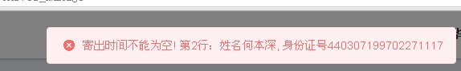
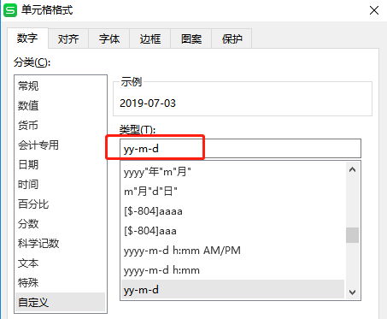
A：检查是寄出时间这列数据是否用日期格式。
- Q：请问电子版报到证需要打印出来放档案里面吗？需要盖与原件相符和公章的吗？
A：如需要可以。（默认不需要放。因其他原因需要放的，根据相关要求做。）
- Q：审核基本信息里能否增加学生的联系方式？
A：自定义扩展字段，选择联系号码，设置为学生必填。
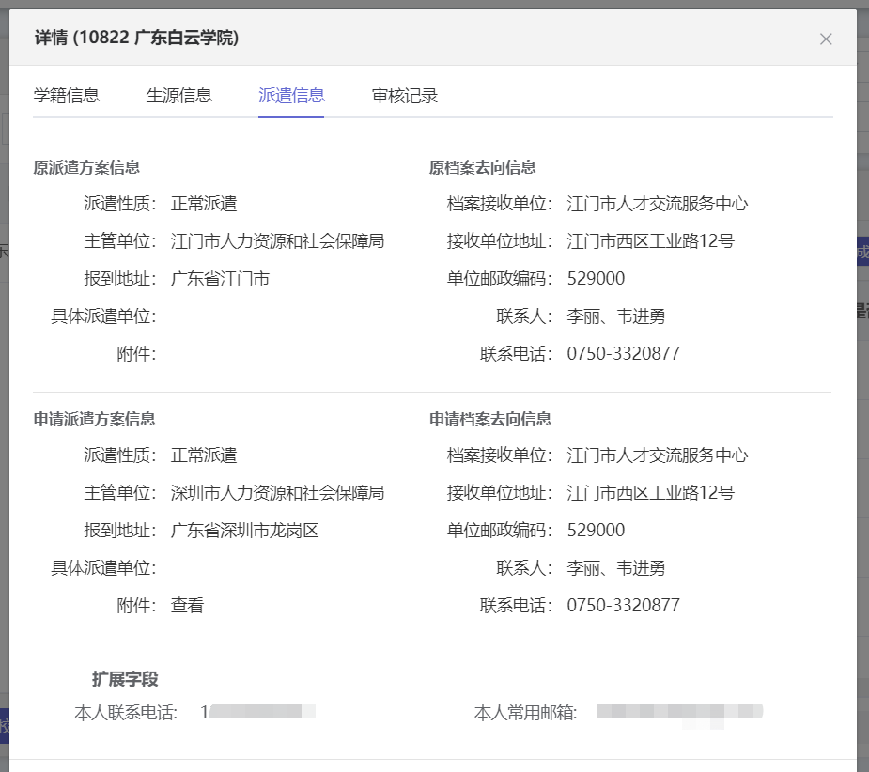
- Q：17、18届毕业生电子报到证什么时候能生成？
A：17届现在已可以生成，18届要明年7月完成改派和暂缓就业后才可以。
- Q：省外的毕业生要求具体到公司，现在系统不能手动录入，只能放到具体派遣单位那里有不符合，毕业生要求，请问怎么操作？
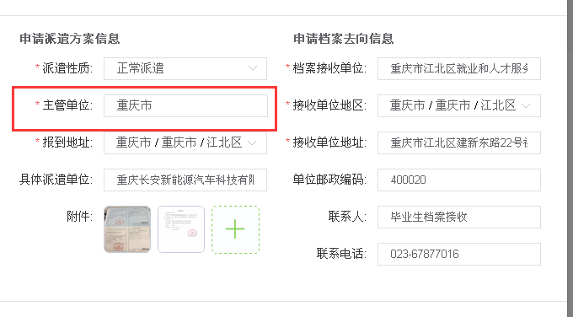
A：先选报到地址为省外的地区，然后就可以手动输入主管单位名称。（建议使用谷歌或火狐浏览器）
- Q：建议改派不同意的意见在系统上有保留保存功能，这样我们院校就业办看到不符合改派的，就直接按上一次的选项就可以了。
A：系统有保留最新的5条意见。在输入意见框的下面会记录最新输入过的5条记录，然后你点选记录就会显示到意见输入框中。
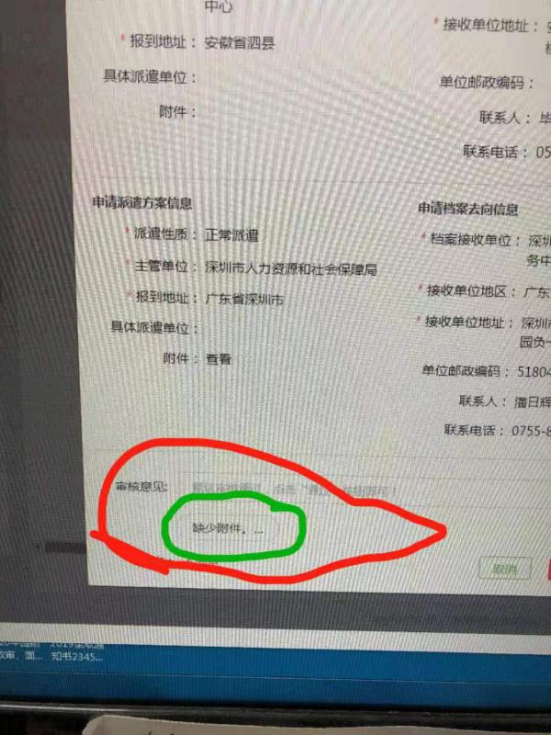
- Q：建议省中心不同意的最好单独设计一个查选项，这样我们可以快速出到那些是学校不同意的，那些是中心不同意的。
A：已经优化显示为“中心不同意”“院校不同意”。
- Q：如果是导入改派方案，也是从派遣方案管理那里导入吧，档案的相关信息一定要填写吗？
A： 档案信息可以不管，但系统现在提交改派的时候，档案信息不能为空，可以随便填写点内容，省中心不会审核档案信息。
- Q：省外的如果主管单位留空，应该填写什么？
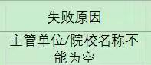
A：先选择外省的地区，然后输入外省主管单位，具体派遣单位留空。
- Q：角色管理和用户管理无法导入，只能手动添加是吗？
A：角色管理无法导入，用户管理已经有导入、导出功能。
- Q：如何区分本科生和研究生的学生管理，包括派遣方案管理？
A：创建角色的时候按不同学院、不同学历分专业来分配，然后再分配给不同的用户。
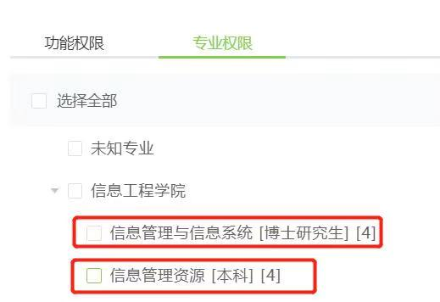
- Q：学校端如果分本科和研究生，只能一级用户区分，超级用户无法区分吗？
A：超级用户没有区分，只能用角色的专业权限区分。现在可以理解为其实就是在老系统的2个一级用户上面增加一个超级用户。
- Q：如果省厅审核学生改派申请不通过，是否就直接将审核意见反馈到学生端，学校不用再进行什么操作了吧，学生看到审核意见可以再次提交？
A：学生是可以看到审核意见的，自行重新申请改派就行。
- Q：请问不同意的这批同学，还需要我们重新操作吗？系统一直显示未处理？
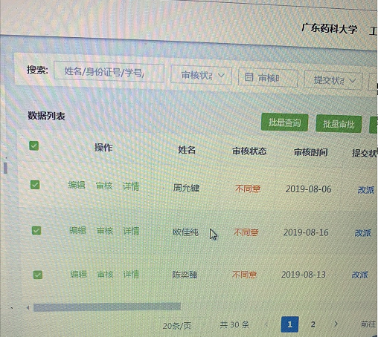
A：学生没重新提交，可以不用管；学生重新提交后，状态会变为二级待审。
- Q：学生说粤省事和大学生就业创业小程序一直查不到档案去向信息？
A：现在能查询到的档案去向信息是06-17办理过暂缓就业的学生。19届的需要院校在档案去向管理的功能中录入或导入档案去向信息。
- Q：新系统改派的数据会同步到旧系统吗？
A：改派数据不会同步到旧系统，具体操作请联系省中心老师处理。
- Q：申请改派有一堆类似这种情况（相同信息重复提交）？
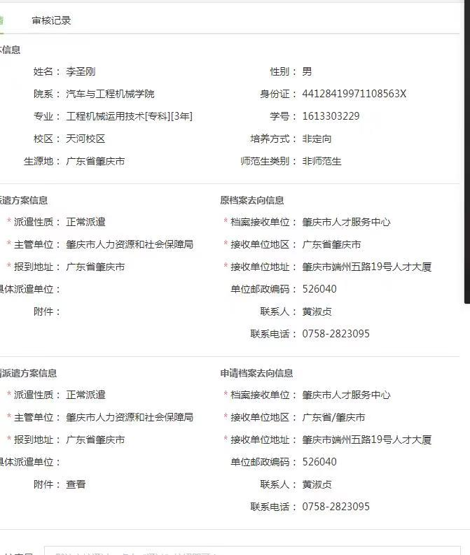
A：已经优化对比提交的信息是否有修改，没修改的不允许提交。

- Q：建议学生点击上传附件时，把需要上传的附件列个清单给学生。
A：现在一进入改派已经有说明。
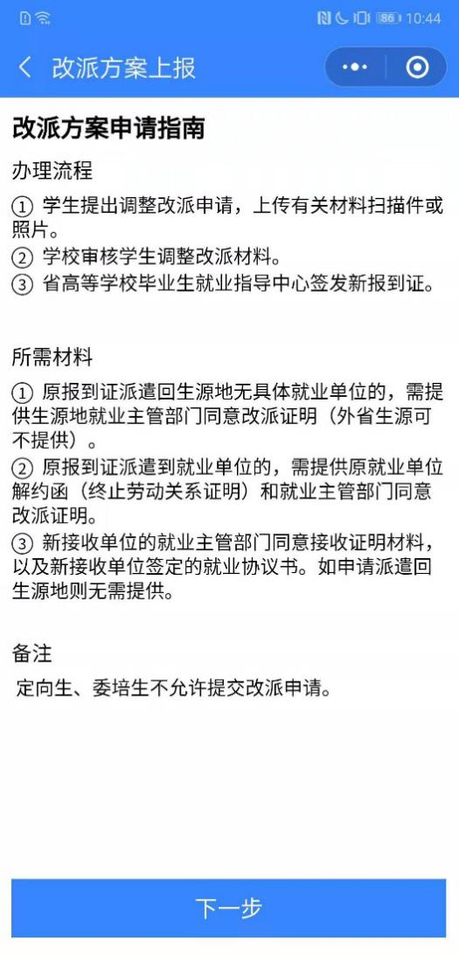
- Q：增加19届生源，专业那里显灰，如何处理？
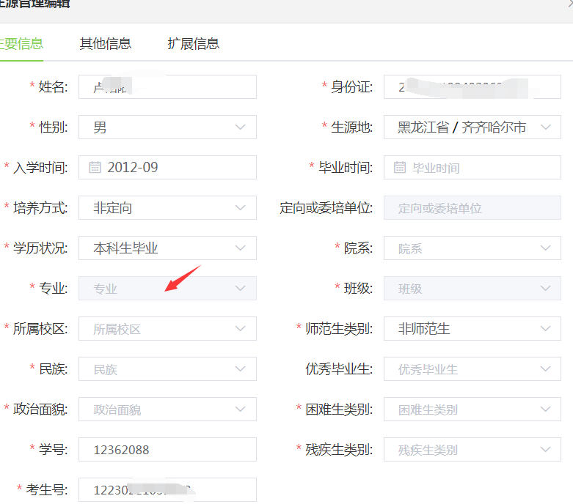
A：先选院系，再选专业班级。
- Q：现在有一批深圳的学生的档案派遣，可否在旧系统录入派遣信息然后去省厅打印报到证？
A：19届学生要在新系统申请，再去打印。
- Q：新系统怎么查已改派成功同学的名单？
A：
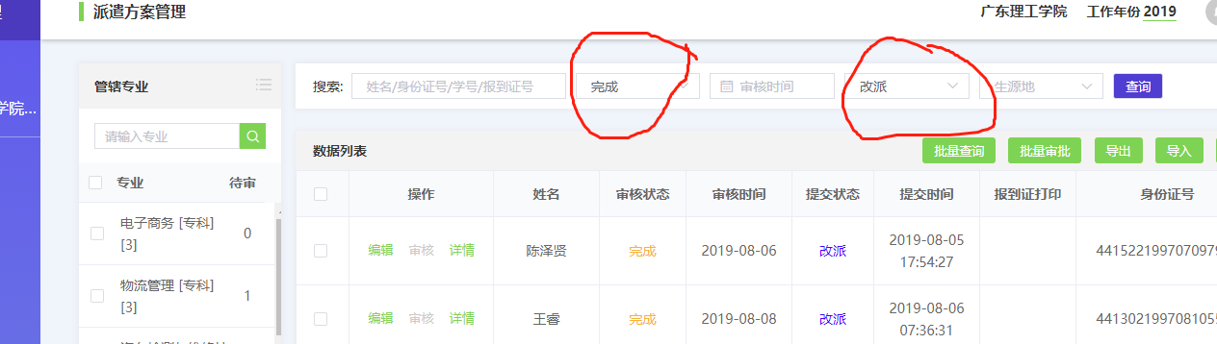
- Q：学生端绑定后进入首页点击“申请改派”出现这个反馈“派遣方案上报未完成，你未能进行改派方案申请。”
A：经后台查看，学生提供信息有误。该生2018年结业，2019毕业并拿到毕业证书。这类学生在数据归属上属于2018届，改派需要在旧系统上办理。
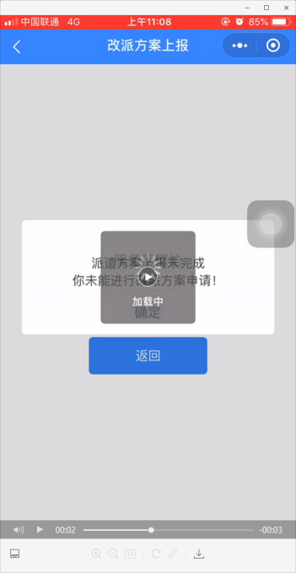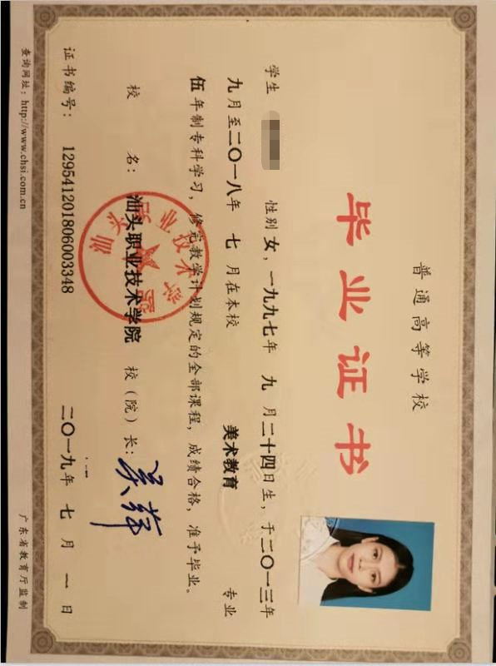

- Q：导出的派遣信息表可否加上学历一项？这样无法筛选。
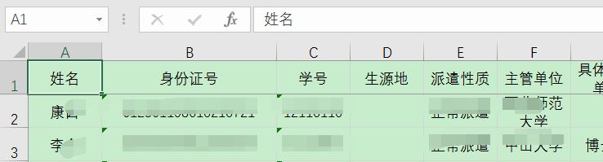
A：导出已经增加“学历”信息。
- Q：国标专业去哪里查？
A：系统添加专业时输入名称或代码查询。建议谷歌或火狐浏览器。注意工作年份是否正确。
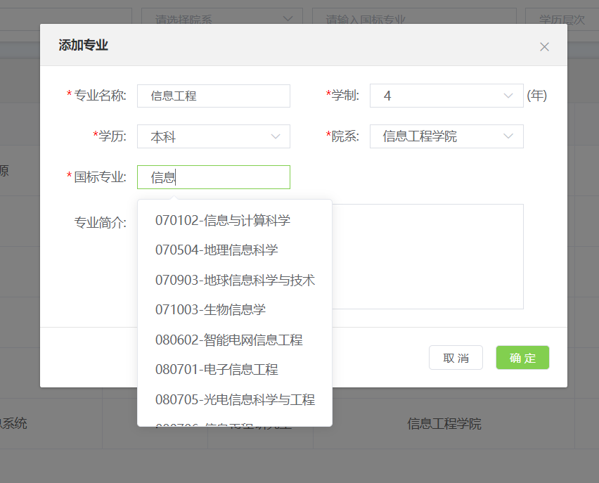
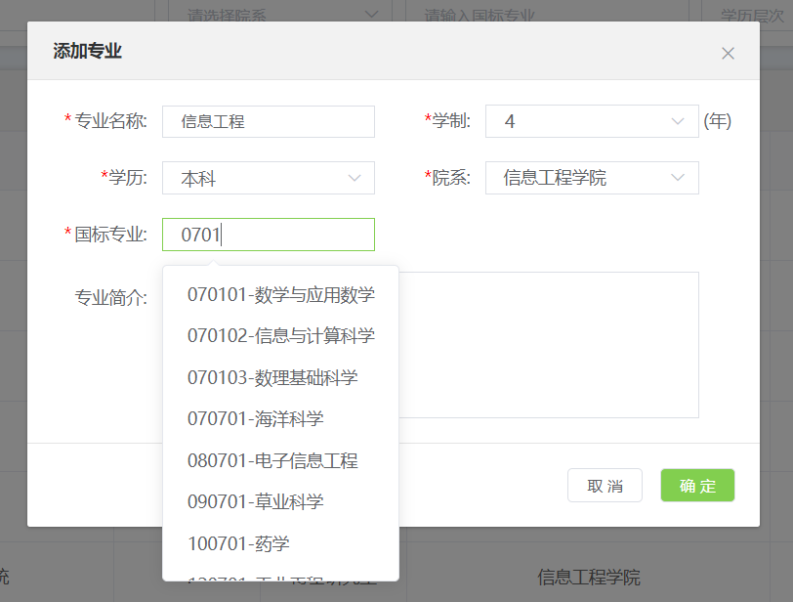
- Q：导入几个学生学籍信息，失败记录显示：民族代码不匹配。请问应该怎么处理？
A：民族代码请查看我们提供的操作手册。
- Q：档案去向管理中，每次弹出一个错误提示，多条数据错误的时候操作次数太多太麻烦了。建议系统在导入的时候能自动把正确的都传上去，然后让我们导出错误的再修改。（图2为这是教育部的系统，作为参考）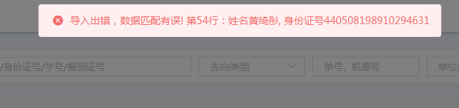
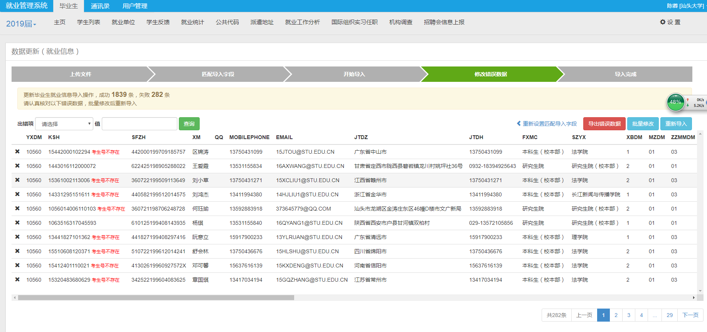
A：系统已经优化导入功能，所有字段都同时进行检测，如果导入失败的记录会保存在“失败记录”中，可以导出查看。
- Q：在录入审核意见时，想修改一下文字，但每录入一个字后光标就跳到尾端，得重新使用鼠标调校录入文字的位置。这个问题能否解决下。
A：这个是浏览器兼容问题，建议用谷歌或火狐就没有这个问题。
- Q：2019届就业率是在新系统报还是在旧系统报也可以？
A：2019届在旧系统报。
- Q：审核结果的微信通知，需要我们这边操作还是自动发送的？
A：自动发送的，只要你们操作审核不同意即可。
- Q：请问今年的广东省高校毕业生就业供需见面活动可以通过咱们的智慧平台来搭建活动报名通道么？
A：这个问题请咨询省中心。
- Q：请问添加了一个新专业，提交成功，是不是要省中心审核后才会在系统中显示？
A：专业不需要省中心审核，但要去班级管理添加一个班级，生源才能进行选择。
- Q：审核状态已是不同意，为什么还是在待审核派遣方案里？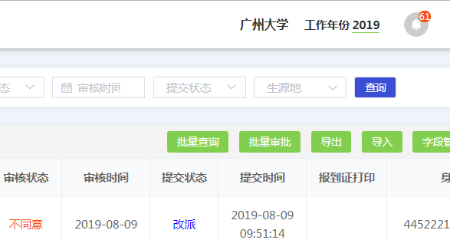
A：待审核现在包含了：学校待审、院系待审、中心不同意。如果你们觉得中心的意见不需要补充的就可以不处理，等学生重新补充资料即可。
- Q：能否多一栏学历和专业信息。我们学校有专科，本科，硕士。 我是超级管理员，每次审核都得一个个打开才知道是否归我管。
A：感谢意见，下个版本会在派遣管理查询模块添加“派遣性质、学历层次”2个条件。
- Q：有本科学生反应主管单位是广州市人才交流服务中心，在填报信息的选项处找不到，这个要怎么处理？
A：本专科生只能从我们的主管单位库中选择，主管单位库由省中心维护，这个单位的确不在库中，具体原因请咨询省中心。
- Q：反映三个问题：1.新系统学生派遣申请无法导出电子表格，因为有部分19届毕业生仍需要纸质版报到证，所以仍需要导出表格汇总。2.一个账号可否多人同时登陆？3.派遣方案导入功能不能正常使用。比如我需要改学生派遣方案为不纳入就业方案，导入后总是显示派遣类型不正确。
A：1导出报到证功能是正常，可能是苹果手机由于系统限制操作比较繁琐。2账号不能同时多人登录。3不纳入派遣方案的类型问题已经解决，可以导入不纳入就业方案的数据。
- Q：请问同学的报到证过期了，在系统可以补开吗？
A：如有需要可以申请改派后就有新的日期的报到证。
- Q：我们19届有个教育管理专业，我新增了，但现在还是查不出来。有什么办法吗？
A：新增的专业需要在角色管理中对应角色的编辑—专业权限中勾选。如果列表中无角色管理，请让本校的超级管理员进行权限设置。
- Q：现在在新系统申请改派，广东省内生源同学纸质的报到证还需要在原生源地签署改派意见上传附件中吗？
A：需要。
- Q：有一个四川的学生想改派到深圳，是否不需要报到证写上同意改派并盖章，只需要劳动合同以及深圳接收函？
A：具体以省中心要求为准，有疑问可以咨询省中心。
- Q：一些学生反馈已经上传附件，但是我们学校端看不到上传材料。
A：那可能是学生上传失败或文件有问题 叫学生重新拍照上传。
- Q：请问新系统在哪里可以统计就业率？
A：还在开发中。
- Q：请问下，系统如果有改派 我们会有微信通知？
A：暂时没有，院校端还没有小程序端，需要绑定小程序才能开发微信通知。
- Q：学生反馈无法上传附件。没有提示，已经进行了上传的操作，但是没有反应，点击下一步但依然提示需要上传附件
A：1.删除小程序重新打开试试；2.如果是苹果手机 可以叫学生上传的时候不要勾选这个“原图”。
- Q：请问一下放弃国内升学要派遣回生源地，申请报到证在小程序哪里申请啊？
A：也是申请改派里面申请。
- Q：有个问题，每次都要手机验证码登陆，一个用户多个辅导员怎么办？那要设置每个专业甚至每个班一个角色了？
A：政数局和数广要求实名登录认证，不允许一个账号多人使用。我们是按专业分配角色权限的。
- Q：请问一下，档案去向导入模板里面，是否所有的信息都填满才能导入？
A：不同的类型必填项是有差异的，如果可以建议除了备注都填写。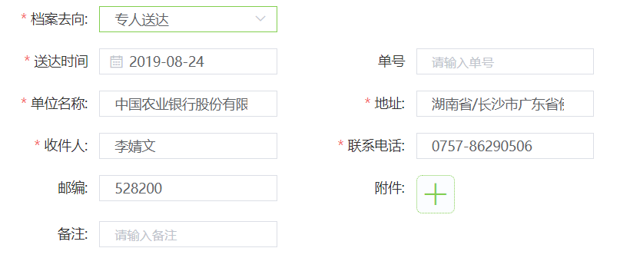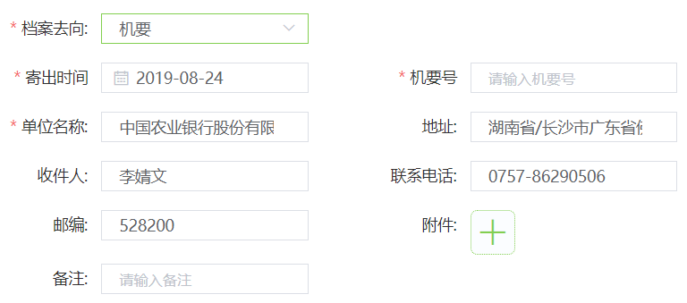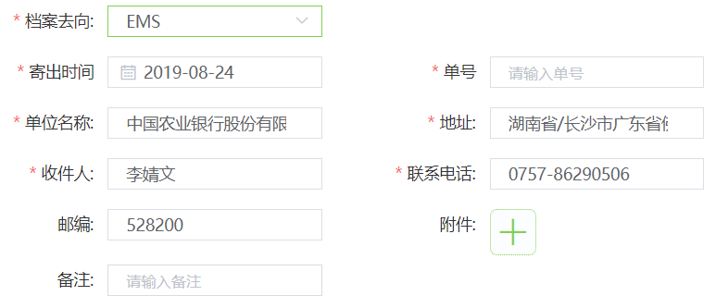
- Q：请问刚刚涌现了一大批待审核生源是吗？我看了一下都是2019届的哦
A：刚刚刘科将2019届最后一次的学籍数据导入了，所以出现了这些新数据。
- Q：刚刚点了一个学生，发现生源地为空了。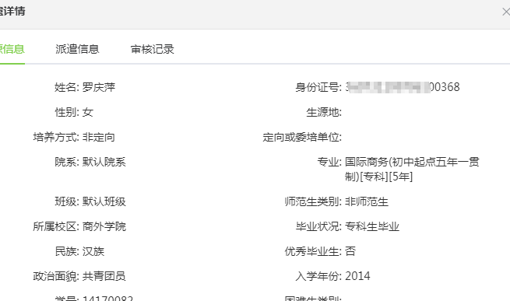
A：生源地的代码不在我们地区代码表中所以显示为空，选择会正确的即可。
- Q：想问一下各位老师，这里显示的中心不同意的派遣方案，是否就不用再次处理了？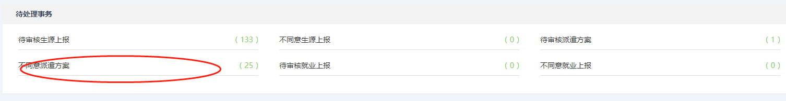
A：中心不同意的你们自行判断是否要加意见 不需要就等学生重新提交即可。
- Q：请问19届毕业生，改派材料交到学校了的，能不能学校帮学生提交改派申请？是在编辑派遣方案信息那里提交吗？
A：可以你拍照上传后编辑学生信息就可以上传附件。
- Q：18年毕业的，不能查询电子报到证吗？学生的报到证掉了。
A：18年的还是按老办法去教育厅申请派遣证明。
- Q：请问今天新系统是否登录不了，手机一直收不到验证码。
A：各位老师好，由于数广的短信接口出现问题正在修复，暂时无法发送验证码，修复完成后我再通知各位老师进行登录！
- Q：学校能否看到是学校不通过还是省中心不通过呀 ？这样我们审核的时候可便于区分重审。
A：系统已经进行优化区分显示“中心不同意”“院校不同意”。
- Q：请问我们有个19年毕业生，七月的时候没拿到毕业证，按照不纳入就业方案上报，现在正常毕业了，我是在新系统走改派么？这个要怎么走？
A：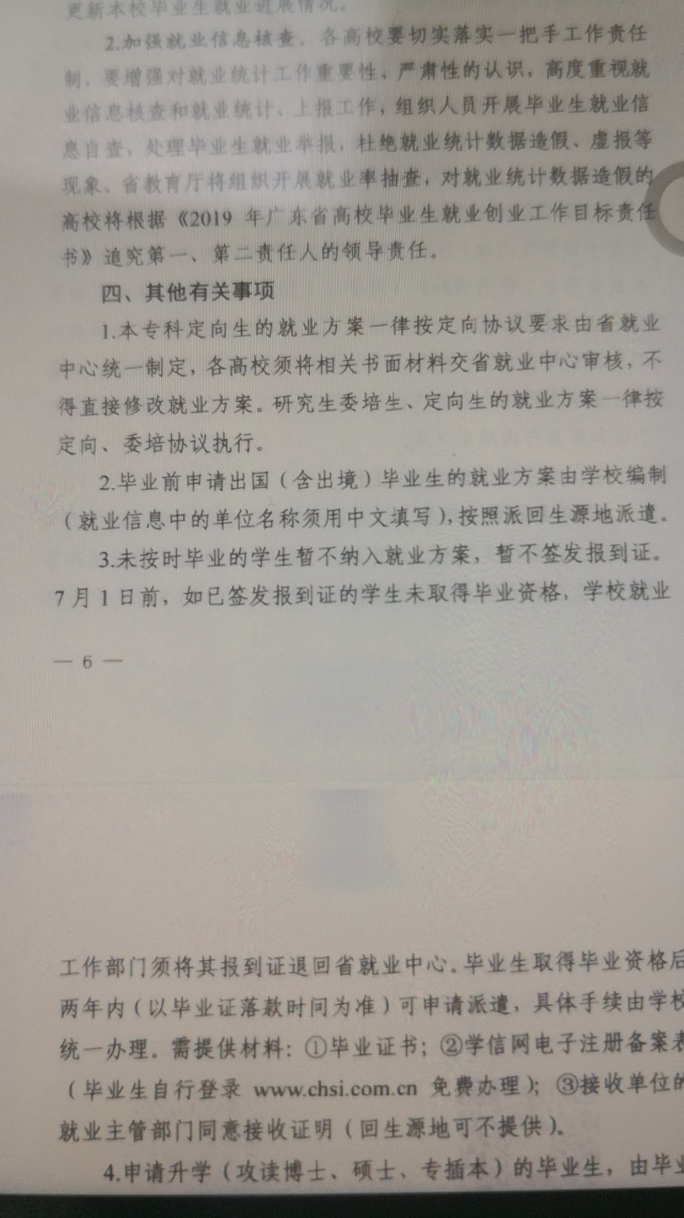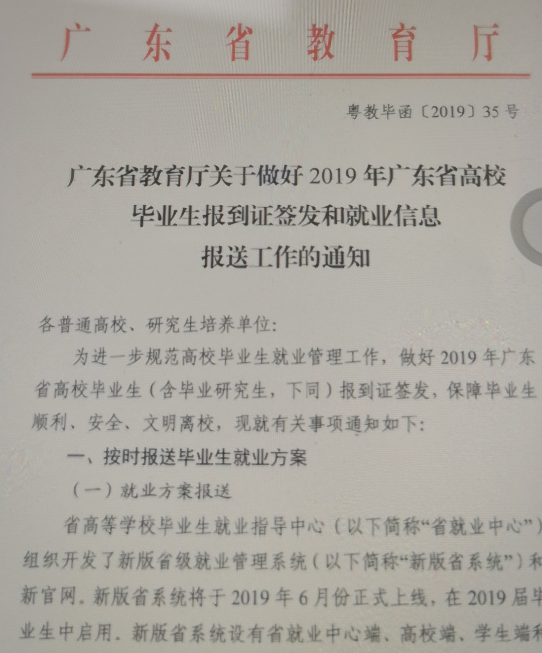
- Q：有学生的生源地不见了。
A：缺少生源地的学生是因为学籍下来的时候地区代码在省中心的地区库里没有，你可以自己手动编辑修改，或学生上班生源信息的时候自己选择。
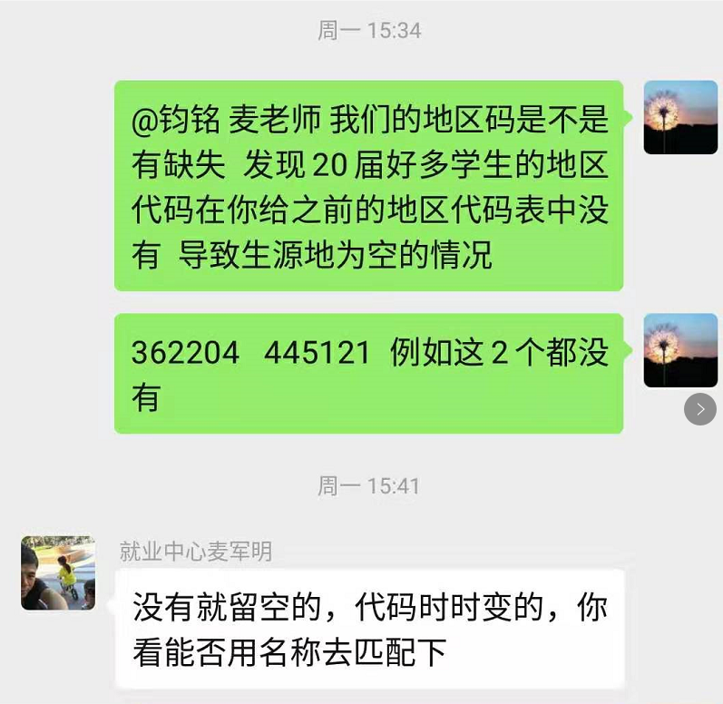
- Q：请问一下 原来升学不就业的学生现在选择不升学去就业了，请问一下他的报到证应该怎样取得，需要走什么流程？
A：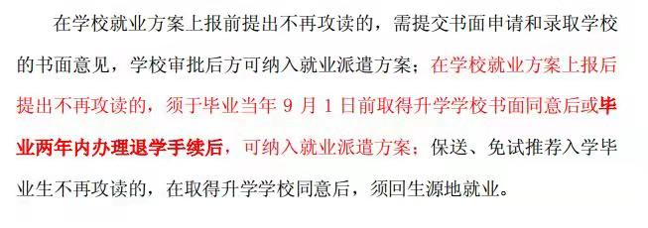
- Q：允许一个手机号绑定多个用户码？
A：院校端版本更新后，用户管理的“手机号”已经允许一个手机号绑定多个用户，请知悉！！！
- Q：请教一个问题，毕业生改派好了，点错了回到改派申请，是不是一定要重新审核一次，才能生成新的报到证。
A：如果报到证生已经生成就不用重新审核，如果还没有生成就要重新审核。
- Q：请问一下 系统主管单位和报到地不能设置成要求字段一致？以前老系统都是自动匹配的，这样子增加了审核的不少工作量。而且是学生操作上报，几乎都是随便填。能不能设置成不能手动选择，关闭其中一个字段的编辑功能吗？
A：现在也是自动匹配，只是可以手动再选择。在字段管理有这个功能。
- Q：那关掉报到地的编辑功能，是不是主管单位编辑好后会自动匹配下面的报到地址？
A：如果是主管单位库里的单位也有地区代码的是的，如果不是代码库的单位或没有地区代码就会没有。
- Q：建议登录日志按照账号或者角色区分显示。
A：已在考虑中。
- Q：系统上面突然多了80人待审。是什么来的？二级学院专业的信息也没有。怎么处理啊？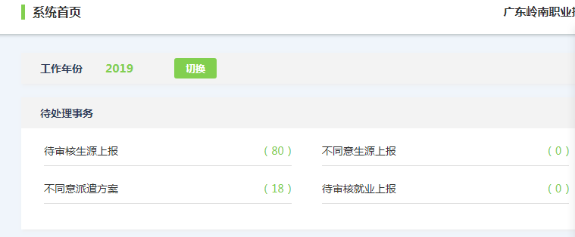
A：新出现的生源信息是刘科8月底最后一次导入的学籍数据产生， 如果不需要派遣可以不用理会。不影响生源核查。学籍导入的是没有院系和专业信息的。没有的专业新建，再分学院，分班级。然后核对生源地，补充数据，提交，等省厅审核。然后再通知学生刷脸，申报“就业派遣”。暂时没有生源删除的功能，后续会考虑增加。
- Q：19届一毕业生发来的视频，他无法下载电子版报到证，请问如何处理？
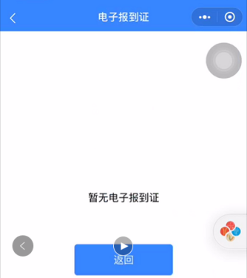
A：如果确认学生已经派遣或改派完成，性质是正常派遣的，你自己也可以在院校端也可以查下这个学生的派遣情况。如果还有问题请提供学生姓名身份证我们查下。

- Q：在2019-9-11版本更新前审核的不同意都默认为“中心不同意”，需要各位老师再审核一次才会显示为“院校不同意”，请各位老师知悉！！！2019-9-11的版本更新后，新增了“中心不同意”和“院校不同意”的审核状态进行区分不同意是由哪方发起的，首页的“待处理事务”中的不同意不包含“院校不同意”的数据。操作技巧：首页的“待处理事务”中的待审核和之前的不同意提示数值，现在可以将这些数据审核为不同意，即不会再有数值提示！！！审核不同意这部分学生不会收到任何通知对吗？
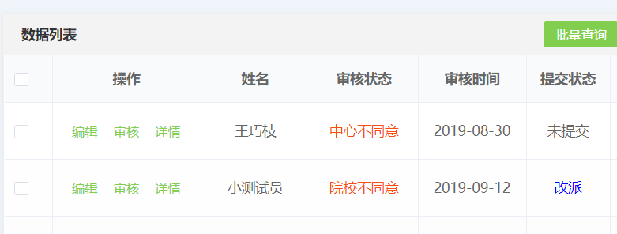
A：如果不是学生发起的申请是不会收到通知的。
- Q：学生基本信息，能不能添加联系电话，这样有问题的学生想通知他，让他重新修改都不好找电话。
A：有手机号的字段。
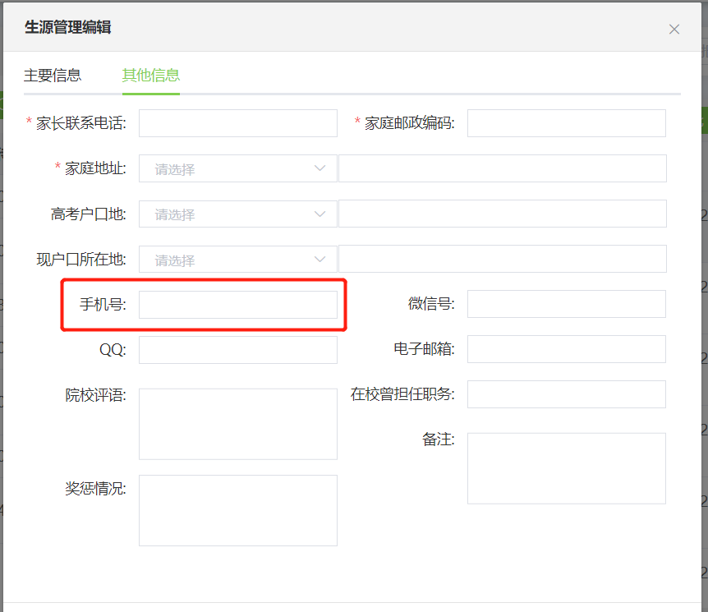
- Q：学生列表的排序方式我一直没看出来是根据什么规则，不是申请时间，不是审核时间，不是姓名拼音，也不是姓氏笔画等，建议加上可以让我们自己排序的功能，谢谢！
A：稍后会考虑派遣优化功能。
- Q：我记得前段时间有说可以同一账户可以多台电脑同时登录，我这边好像还是不行。
A：是一个手机号可以绑定多个账号 不是一个账号多台电脑登录。
- Q：可否导出方案时加一个字段，在导出中心审核不通过（或者院校审核不通过）的学生方案时，将审核意见也加上，方便院校筛查。
A：好的，这个意见先记录，稍后优化。
- Q：请问生源地信息核对，是否需要核对学生的个人信息呢？我看导出来的表格是那些都是空的（qq、电话、家庭电话等）。是否系统直接让学生填写的？不需学校统一核对呢？
A：生源地为空的是我们地区代码中没有的，可以由学生填写，也可以由院校核对后填写或导入。qq、电话、家庭电话等如果你有收集到,就可以先导入,如果没有就可以由学生上报。
- Q：根据昨天（2019-9-19）开会精神，要求11月份开始上报学生就业信息，需要一月一报。2020届学生的信息什么时间要导入新系统呢？需要导入哪些信息是否确定了呢？
A：2020届国标专业码已经（2019-9-23）导入到系统中，各位老师可以创建自己院校的专业和班级！！！温馨提示：①这次省中心导入的国标专业有可能不齐全或不准确，请先任意选一近似国标专业，待后期更新后重新选择正确的！②快速操作的方式，可以将2019届的专业导出后，在EXCEL里面进行对应调整后为2020届的专业后，切换年份到2020后进行导入，切记要切换到2020年再导入！！！③每个专业必须要有一个班级，所以班级管理也要对应专业添加一个班级，可以参考专业的导入导出操作方式，如果没有设置班级在学生的生源中则无法选择该专业！
- Q：专业不止一个班级的，如何设置？
A：那就创建多个班级，只要求每个专业至少一个班级。
- Q：请问用户管理这里能不能优化一个导出功能，因为用户比较多，要导出发给二级学院比较方便使用。
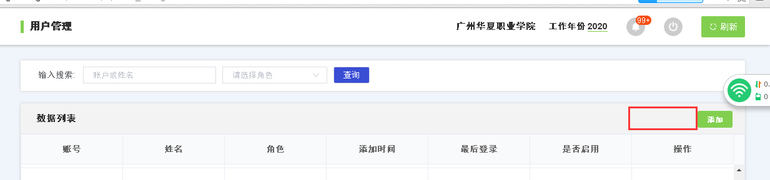
A：已经增加“导入”“导出”功能。
- Q：这里可否显示下专业？
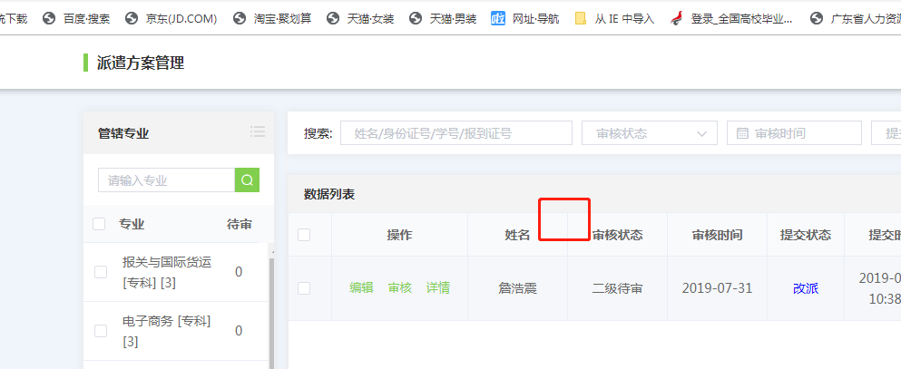
A：已经记录，后期优化。
- Q：院校端除了现在的PC端外，是否还有手机端？
A：还没有专门的手机端，只是可以用平板或手机打开院校段操作。
- Q：这个建议“查看”能显示具体的附件。
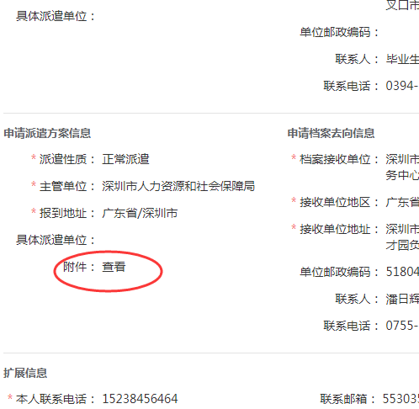
A：已经在优化计划中，请等待更新优化。
- Q：系统里有几千条待审学籍信息，又看不到具体内容？
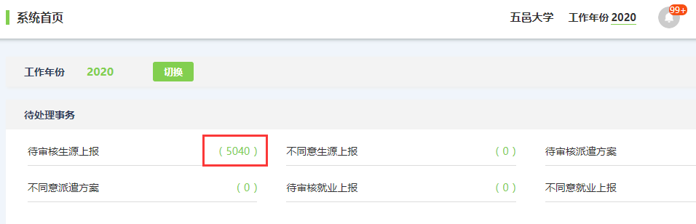
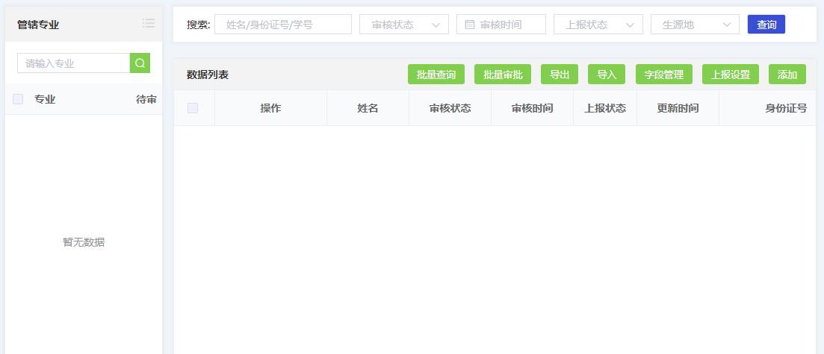
A：在权限管理的专业权限中分配一下“未知专业”。角色管理—添加/编辑。
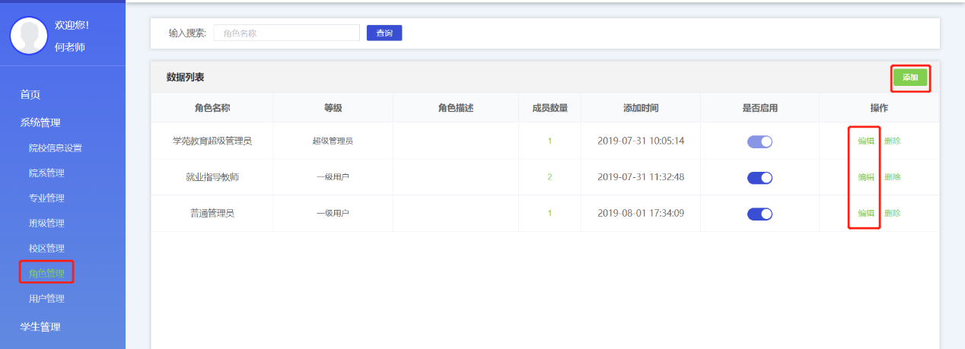
- Q：二级用户的院系、专业、班级都设置好啦，生源导入提示失败，是什么原因？
A：点“失败记录”下载文件有说明。
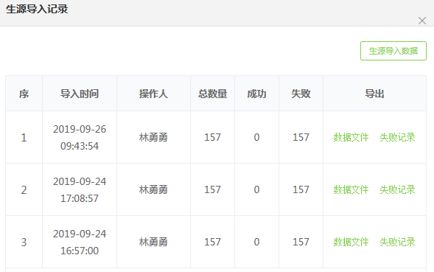
- Q：国际专业名称，按照之前发的那份国际专业代码复制过去还是显示错误
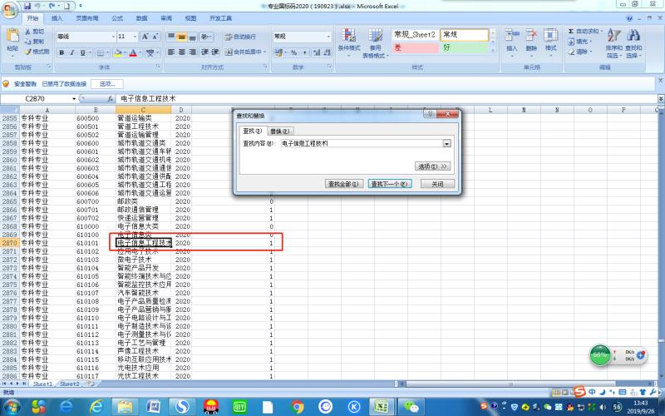
A：注意是否学历不对应，这个是专科学历。
- Q：失败记录里失败原因有多项，系统只能显示其中一项？
A：我们是一项项检测的，前面错误没过就不会到下一项，后面会优化全部项目一起检测。
- Q：刚刚导入班级信息，提示我说专业不存在，我们这个专业是存在的，班级也是有的，这是为什么呢？
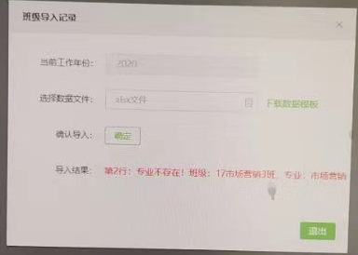
A：先检查院系和专业和系统里面的设置是否一致。
- Q： 延迟毕业的（19届），可以直接在小程序里办报到证吗？
A：可以的，但如果没有生源信息需要你帮他添加一个生源信息 生源审核后才可以。
- Q：我想在报到证管理模块导出已打印报到证学生信息，可是没找到导出功能项，可有其他办法？
A：后面我们在派遣管理中增加一个查询添加是否打印报到证的， 现在暂时没有方法导出。
- Q：每换一个工作年份，都要重新建立院系吗？
A：院系的建立需要按照年份。
- Q：如何把选定年份的“院校、专业、班级”复制到当前年份？
A：系统版本更新新增了“复制院系专业班级”的功能，一键操作就可以把选定年份的“院校、专业、班级”复制到当前年份中，但会将当前年份已经添加的“院校、专业、班级”清除，请谨慎操作！！！温馨提示：如果已经添加设置了部分的院系、专业、班级的，可以先将这部分的“院校、专业、班级”数据导出后，等复制完成后再重新导入回来。
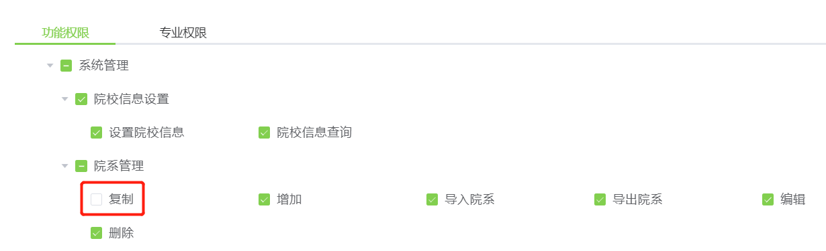
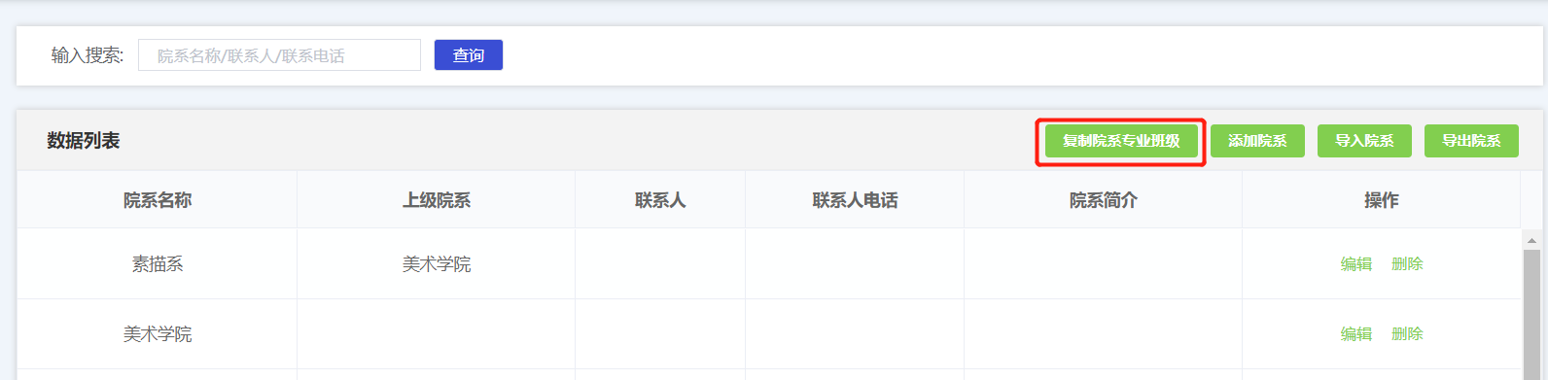
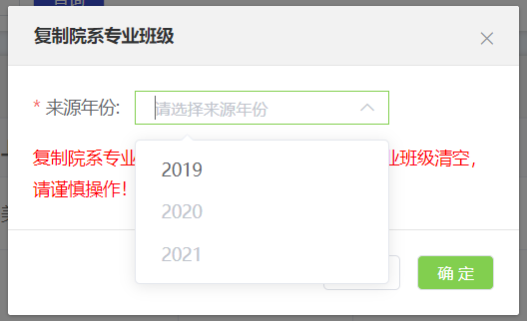
- Q：专业导入，重新导入的话，能全盘覆盖吗？还是会重复显示？
A：已有的不覆盖。
- Q：请问怎样查询到专业的总人数？
A：点击专业名称，右边框显示的条数就是点选专业的人数。
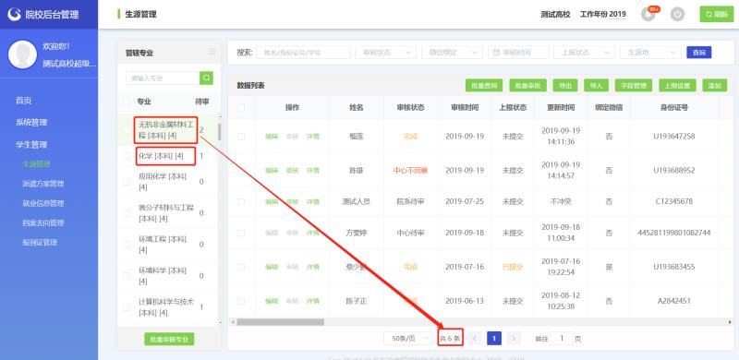
- Q：如何绑定导入2020届生源信息？
A：2020届的学籍数据已经导入，已经可以进行生源绑定（不需要审核即可绑定），上报时需要各院校把校区、院系、专业、班级设置好即可，没有学籍的生源自行手动添加。
另外生源管理的上报设置需要把2020年开启。
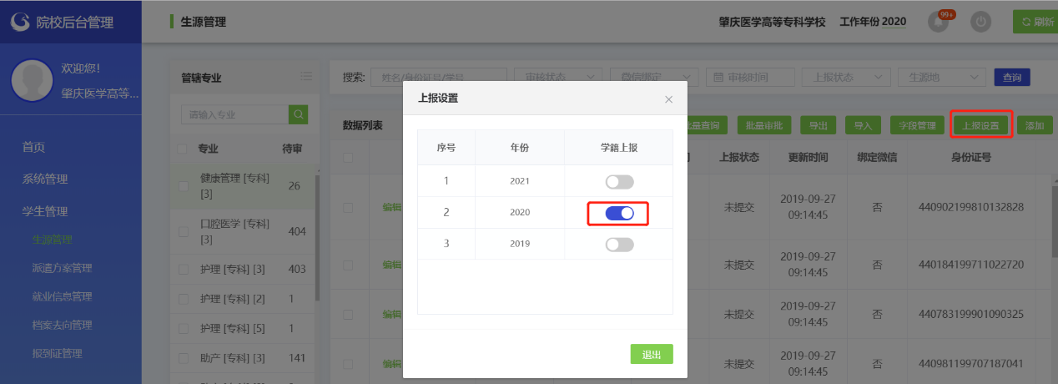
未设置专业的学生会在未知专业中。
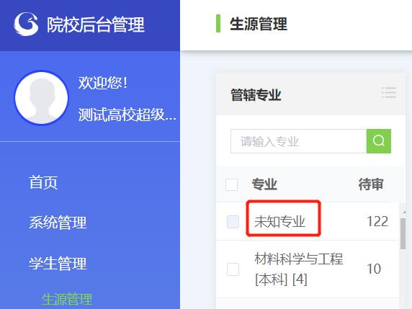
- Q：学校通过自己平台采集完生源数据，把数据直接导入新系统，那学生还需要按照文件操作来绑定生源信息吗？
A：要绑定，后期还有派遣和改派、就业上报等操作 所以学生还是要绑定的。
- Q：如果学生绑定了，学校还需要再导入一次生源信息吗？
A：学生绑定了，院校还是可以导入数据的。
- Q：因为学籍数据跟生源数据还是有区别的，比如学籍数据里的生源地就不一定正确，如果学生先根据学籍数据绑定了，会影响生源数据的导入吗？
A：生源地是在生源上报才确定的，学籍中的生源地只是一个初始化，如果学籍过来的生源地不对，生源上报时学生或学校就自行修改。
- Q：学校自行收集导入生源信息，学生是否不需要绑定重新导入。还是学生可以先上报，学校在进行导入信息进行修改？
A：学校自行收集导入生源信息，学生不需绑定重新导入。我们建议先由学生绑定上报，然后院校导出数据进行核对修改，再导入回系统审核上。缺少的信息就要院校自行补充。
- Q：能否追踪学生是否进行了微信绑定？
A：可以。学生管理—生源管理—绑定微信。
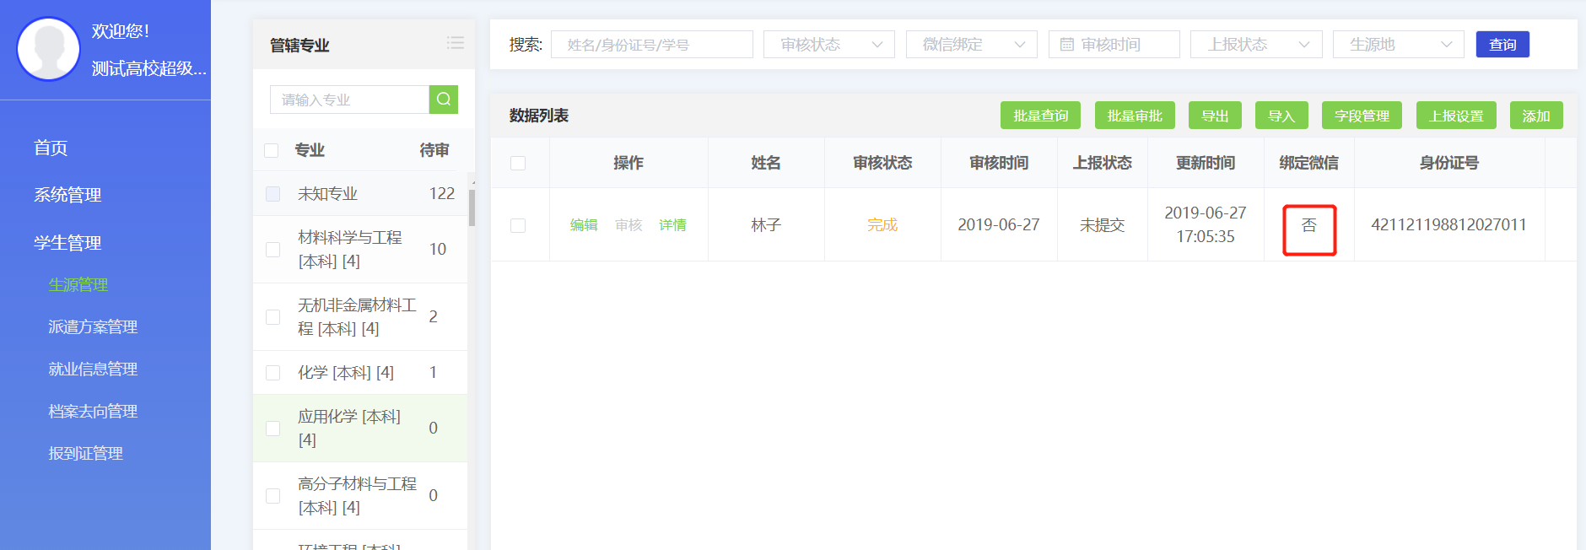
- Q：请问这个月才复学的同学怎么绑定学籍信息呢？
A：没有生源信息的自行手动添加对应的院校专业班级后，添加生源信息。
- Q：学生操作时提示未开启，这个要怎么解决？
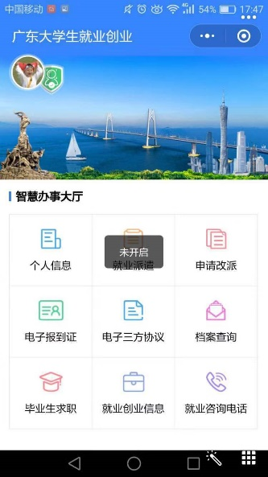
A：学生管理——生源管理——上报设置——学籍上报——开启。
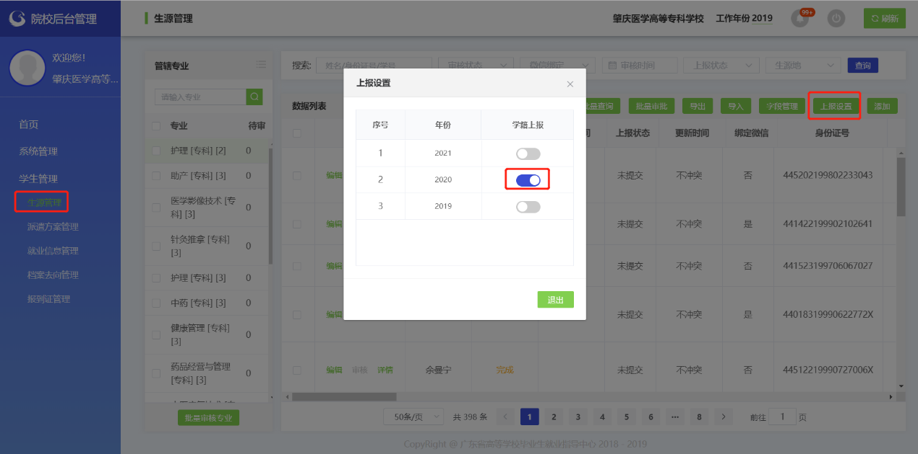
字段管理可以设置开启给学生填报的具体字段。
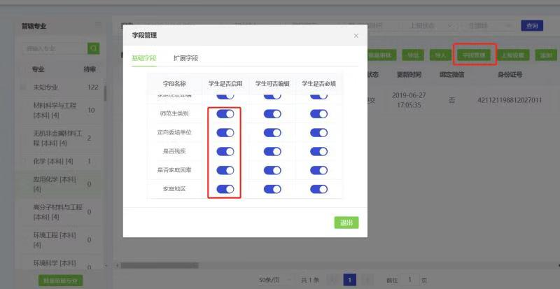
- Q：建议学生填写信息的时候，关键项（例如生源地）有明确的指引，不然学生乱填会增加大家的工作量，建议每一项都可以由院校设置说明项。
A：已经记录，后期优化。
- Q：院系没办法选择？
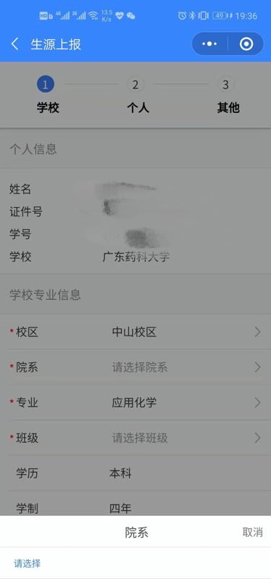
A：对应学历的院系专业班级都设置好，才可以选择。
- Q：我们的初始生源10000多，是本科+研究生的，但实际没那么多，有没有一次性删除的功能？还有我能不能用自己的表上传数据，会不会上传不了或者上传了又有重复数据？
A：导入功能有提供模板，空白字段我们不作检验，姓名身份证学号是必填，其他都是选填。
- Q：请问用于收取验证码的手机号码后期可以更改吗？
A：手机现在暂时没有更改的地方，后面会优化增加。
- Q：学生填写验证码信息的时候网络卡了，然后就被退出来了，再点进去绑定显示已经绑定了？
A：如果显示已经绑定就证明我们系统已经通过了。
- Q：导入生源数据时出现这个是什么原因？
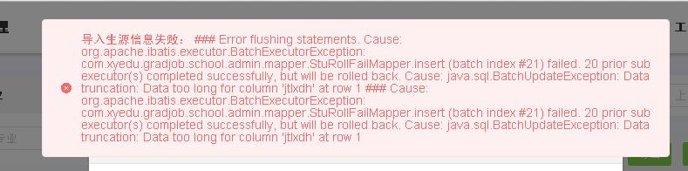
A：应该是有个字段内容超长。（有条数据的家长联系电话位数过长了，不能超过20位）
- Q：新系统不符合要求的能不能像以前一样提示整理修改，不用导出错误数据，直接编辑修改呢？
A：这个功能在网页方式上实现比较难，所以没有做这个方式，后期考虑使用其他方式实现这个功能。
- Q：身份验证是选择哪项？
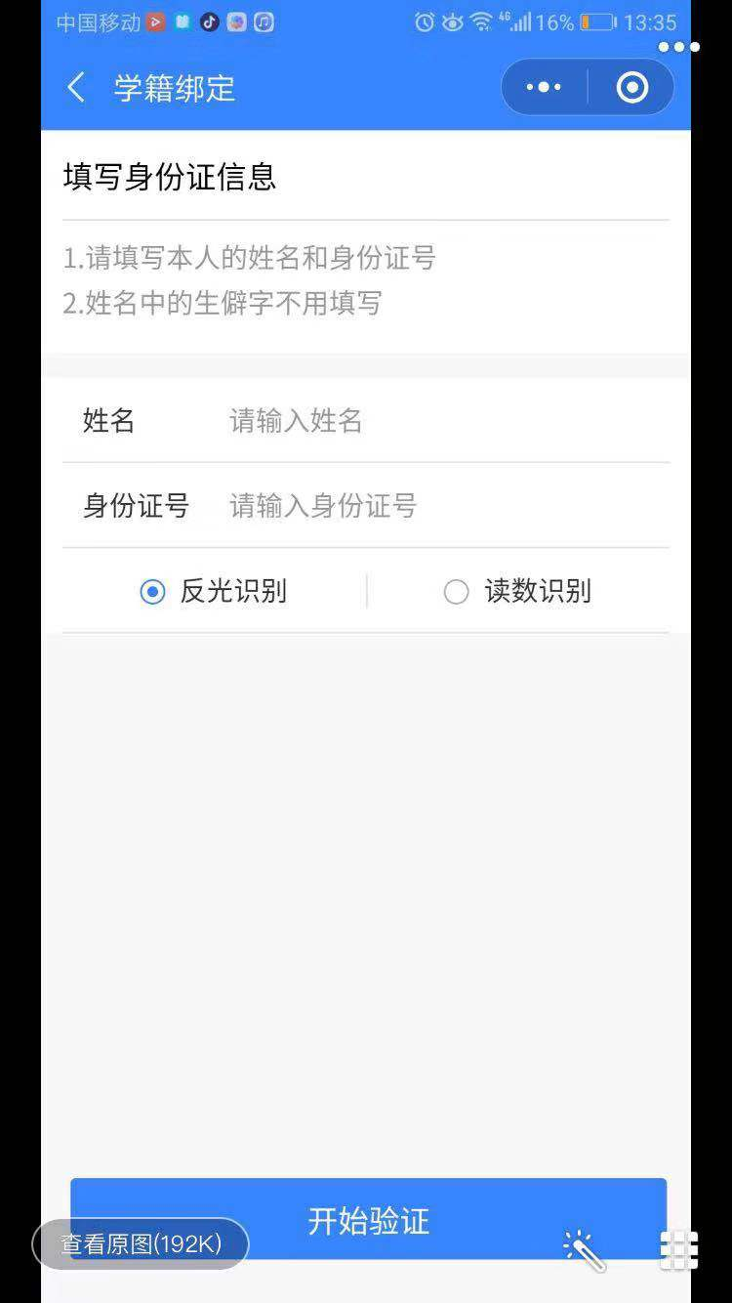
A：一般是反光识别，不行的话就选择读数识别。
- Q：请问之前导入了专业数据，但有问题，可否清空重新导入？
A：可以的，不清空，只会修改或增量。
- Q：这个是什么情况？只有这一个专业？
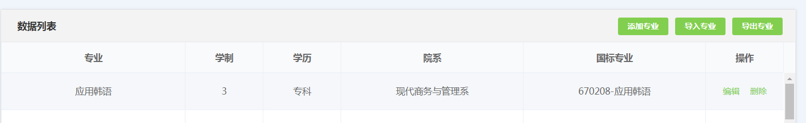
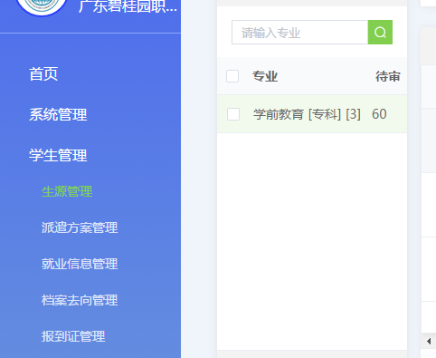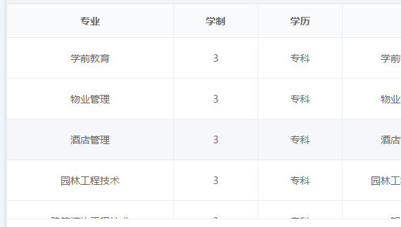
A：看看角色管理对应的角色的专业权限是否勾选了。
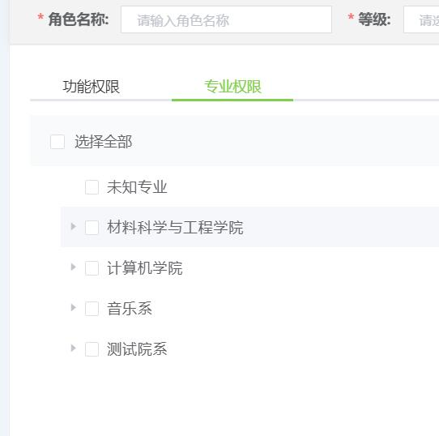
- Q：之前有错误数据删除不了，是不是重新导入就会覆盖原数据？
A：就是会覆盖修改增量。
- Q：学生绑定了之后，我们导入的信息他们能否看到，或者修改呢！！应该是不能学生改的吧！！
A：是否让学生能看能修改，可以在字段管理中设置。
- Q：这个未知专业怎样改变、我重新设置了专业、班级还是不可以。
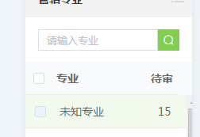
A：你要学生绑定后上报生源选择对应的院系专业班级后就可以 ，或者你导入这些学生的院系专业班级。
- Q：导入总是显示专业错误？专业是按照我们之前设置的来的。
A：请检查你的专业学历是否正确。按导出模板的字段内容填写。
- Q：请问2020届毕业生登陆“广东大学生就业创业”公众号进行生源信息绑定后，学生的生源地信息是否在新的省系统上就同步显示了？
A：生源地需要学生绑定后选择上报，或者你们在院校端批量导入，学生绑定后上报，在新系统上就能显示学生的生源地信息。
- Q：院校端上报需要那些关键数据？
A：点编辑有*号的字段 基本和原来旧系统的是一样的
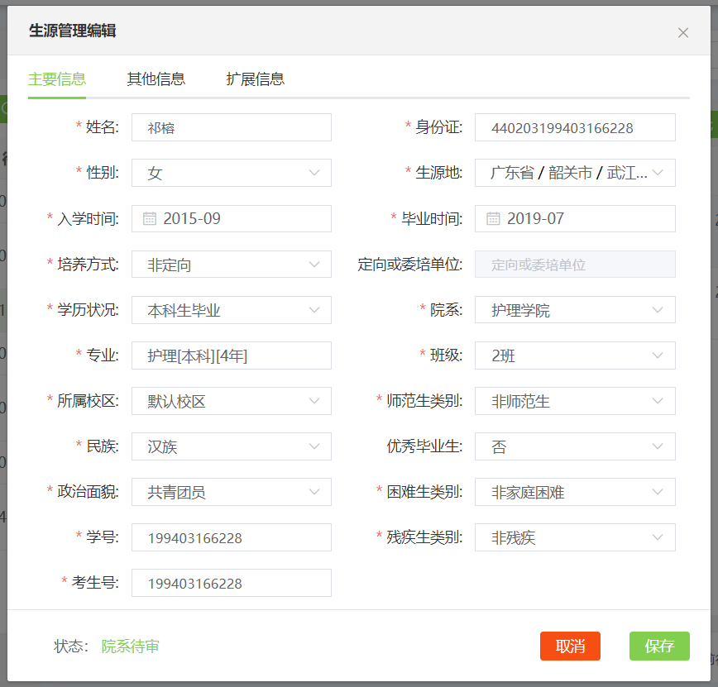
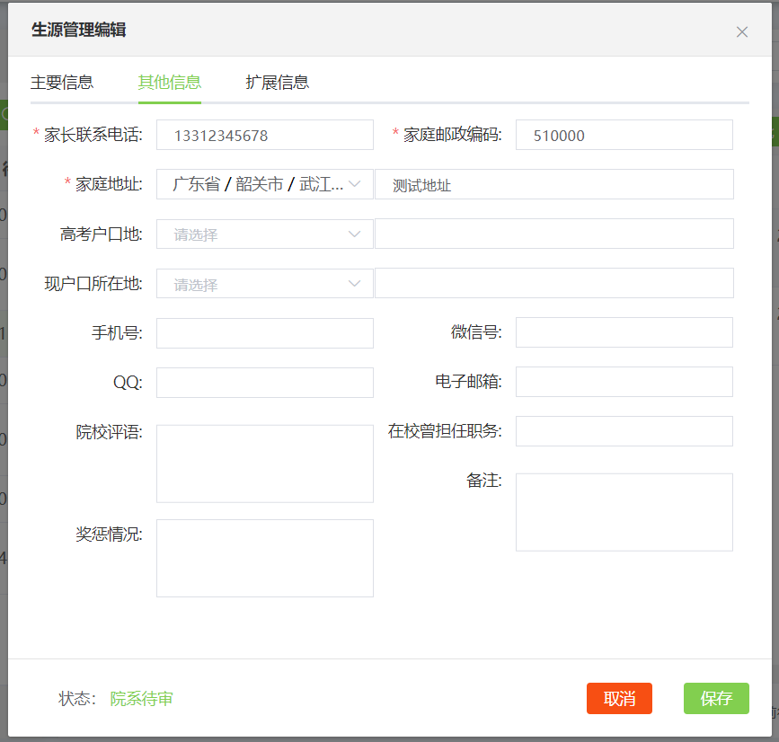
- Q：生源地过去外省是省县二级，现在需要省市县三级？
A：
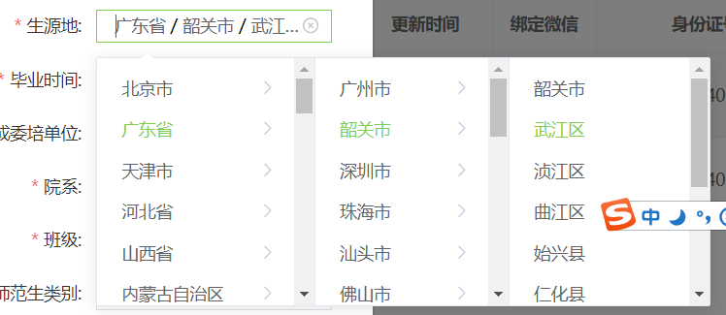
- Q：如果我校所有2020届毕业生都通过公众号进行了生源信息绑定，并完善填写了个人专业、班级等所有信息，是否在系统上就能显示学生信息，无需再批量导入？
A：是的，你们在系统核对信息是否填报正确就可以了。
- Q：如果学生填写提交了但是没有审批的状态下，我们这边又进行了导入，那这个学生的信息是会直接进行更新吗？
A：以最后一次导入或填报的信息为准。
- Q：复制19届，显示我没有权限，然后就自动退出了。
A：用超级管理员账号操作。
- Q：部分港澳籍学生反馈绑定不了信息？
A：请区分中文（）和英文() 的问题。
- Q：用户管理哪里什么时候能有导出他们的账号密码的表格呢？
A：用户管理有导出功能，但密码不能导出，密码是经过加密的。
- Q：数据经过几次的修改已经全部上传成功了，但是系统里面的数据还是缺少很学生的数据，如手机号码还是空的等，也没有提示我失败；
A：手机号可以导入或由学生填写。
- Q：审核学生数据时是否可以有全选审核的功能，而不是只能一页页审核；
A：可以在专业名称前面勾选然后点底部的批量审核专业。
- Q：导出数据功能，能否由全部导出或按专业导出；
A：导出功能是按你查询出来数据导出。
- Q：能否增加统计功能，我这一届学生目前系统的人数统计。
A：相关的统计功能后面会陆续增加。如果现在想知道有多少学生在顶部的搜索功能不输入任何条件点“查询”即可。
- Q：新增了生源，通过了审核，但是学生在派遣里面还查不到他的派遣信息；
A：需要中心审核完成后进行派遣初始化、档案初始化、生成报到证的操作后，才有派遣信息显示。
- Q：我们学校有些专业是2个学院都有开的。但是，专业名是一摸一样的。例如：电子商务专业。1.2.3班在经管学院。4.5.班在工商学部。这种情况要怎么办？专业设置的时候没法有效区分；
A：那就要建2个相同名称的专业在不同院系，看截图。
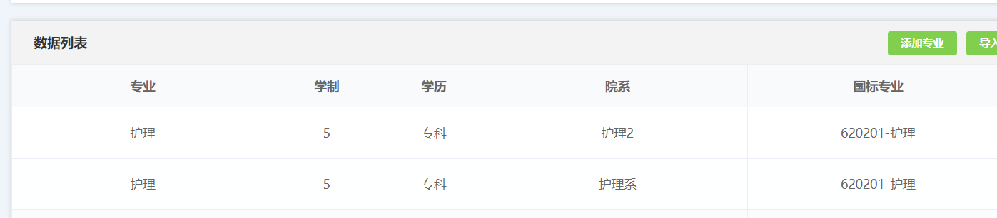
- Q：如何解除绑定？
A：学生小程序端点击左上角头像进入个人中心会显示“姓名、绑定手机、绑定学校、毕业年份”，底部有“解除学籍绑定”功能。如果发现有学生操作提示“生源未开启”的则是生源管理的“上报设置”对应年份没开启。如果毕业年份部队应该，学生点击“解除学籍绑定”后重新绑定学籍选择对应的年份即可。
- Q：休学、退学、往年毕业生等不能在本年度毕业学生的生源怎么删除；
A：如果还没有审核完成并初始化的生源可以手动点击“删除”放到回收站中。如果已经审核完成并初始化的生源需要修改学信网的学籍信息，等待省中心更新学信网的学籍数据后系统会匹配自动删除放到“回收站”。
- Q：在“回收站”里还原按钮是灰色的生源如何还原有效；
A：修改学信网的学籍信息有效后，等待省中心不定期更新学籍数据，更新后有对应学籍的生源系统会自动还原。
- Q：在登录系统获取“手机验证码”后一直没收到；
A：由于短信服务商的系统不稳定或容量不足导致，请稍等一段时间后再尝试登录。
- Q：生源管理进行编辑时学生姓名和身份证号置灰无法进行修改；
A：叫学生解除绑定后即可修改姓名和身份证，修改完后再让学生重新绑定学籍。
- Q：在小程序绑定学籍是无法通过人脸识别怎么办；
A：。通过人脸识别无法绑定的学生增加可以通过验证码方式进行绑定（验证码24小时有效），点击学生的“详情”页面底部会有“生成验证码”按钮（绑定微信为“是”状态的不显示），点击后则生成一个6位数的验证码，并可以通过“发送验证码”按钮把验证码通过短信发送到学生的手机上。
- Q：电子报到证能批量打印或批量下载吗？；
A：电子报到证无法进行批量打印，但可以在“报到证管理”中进行“批量下载”的操作，点击后按条件选择批量打包下载。
- Q：那些学生的派遣性质不可以选择为“不纳入派遣方案”；
A：①在毕业年度的8月31日（含）之前，②该毕业生的生源地为内地，③学籍（不是生源）的毕业时间小于等于当年6月。满足这3个条件的毕业生不允许派遣性质选择“不纳入派遣方案”。
- Q：修改已经审核完成并初始化的生源管理的“生源地”信息后，重新审核完成后派遣方案和档案信息没有变化；
A：派遣方案和档案信息是在第一次审核完成初始化的生源地后生成，再次修改生源地也不会自动调整变化，需要手动修改。
- Q：操作“填写就业协议”时提示“派遣方案及档案信息未初始化 你未能进行就业协议上报”？
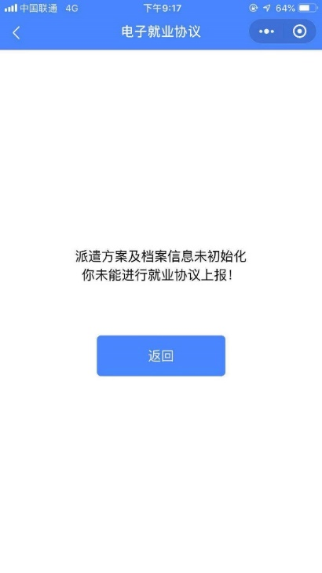
A：生源未通过中心审核或通过审核还没初始化。查看该学生的生源信息的审核状态是否完成，初始化状态是否为“是”。
- Q：学生就业信息去向类型是“自主创业”和“自由职业”怎么进行上报；
A：学生在小程序的“就业创业信息”中选择毕业去向类型为“自主创业”和“自由职业”后按要求填写就业信息即可。
- Q：就业信息管理、就业协议管理：审核和详情页面，统一信用代码显示红色和未知；
A：就业单位名称和统一信用代码无法通过我们接口查询到的或查询单位名称和统一信用代码不一致的数据，则会将统一信用代码标红提示。
- Q：就业协议书审核完成后单位企业没有收到通知邮件；
A：由于邮箱服务器的安全机制问题会导致邮件拒收，如果无法收到通知邮件，可以通过“短信”功能发给单位企业的联系人。
- Q：就业协议管理的“上报设置”中自动审核如何设置；
A：
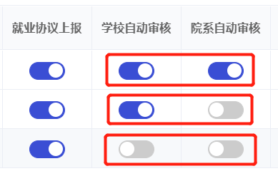
状态设置说明：（自动审核只针对“协议填报阶段”）
一级二级用户都不需要审核。
二级用户必须审核，一级用户不需审核。
一级二级用户都需要审核。
- Q：就业协议书审核完成后发现学生上传的协议书图片是横着显示，盖章位置不正确；
A：拍照上传的图片要规范，图片注意四周不要留太多其他的空白或内容，图片不要横着拍，最好是协议书刚好占满图片。拍照的图片要清晰度高，放大查看也能看清楚内容的，不然会打印模糊。
- Q：就业协议书审核完成后发现有信息填写有误能否修改；
A：如果是在“协议填报”阶段，可以使用“撤回”功能进行修改，但“单位名称”不允许修改只能“作废”处理。如果是在“回传协议书”阶段则不可再撤回修改信息。
- Q：就业协议书审核完成后发现有信息填写有误能否修改；
A：如果是在“协议填报”阶段，可以使用“撤回”功能进行修改，但“单位名称”不允许修改只能“作废”处理。如果是在“回传协议书”阶段则不可再撤回修改信息。
- Q：查看已经完成的电子就业协议书时看不到学校的电子签章；
A：部分电脑或手机的浏览器不支持显示电子签章，建议使用谷歌、UC浏览器和Adobe reader软件查看。
- Q：就业协议书填写的就业信息和派遣方案如何同步到对应的功能中；
A：在协议书管理的“同步设置”功能，打开对应年份和学历层次的。
- Q：就业协议书填写的就业信息和派遣方案如何同步到对应的功能中；
A：在协议书管理的“同步设置”功能，打开对应年份和学历层次的功能开关。
- Q：就业协议书填写过程中上传头像照片时提示照片无法通过；
A：请按提示信息重新拍照或上传照片。
- Q：就业率报表中的“专业对口人数”“专业对口率”是怎么计算的；
A：“专业对口人数”是除了是专业“不匹配”的其他类型的学生都算对口；“专业对口率”的字段显示，计算公式：专业对口人数÷毕业人数*100%。
- Q：就业率报表中的“申请签约数”和“正式签约数”是怎么计算的；
A：“申请签约数”是统计“协议填报、回传协议书”阶段的所有状态的学生数量，“正式签约数”是统计“回传协议书”阶段的审核完成的学生数量。
- Q：就业率报表中的“毕业人数”和生源管理中的审核完成初始化后的人数不一致；
A：派遣性质是“不纳入派遣方案”的学生不统计在“毕业人数”中。
- Q：就业协议书中右下角学校盖章处的联系电话如何修改；
A：在“院校信息设置”的“就业联系电话”字段进行编辑修改。
- Q：就业率统计表在哪里看；
A：在“统计报表”的“就业统计报表”中生成，点击“新建统计报表”可以按不同纬度和不同查询条件生成就业率统计报表，可以选择不同的纬度和查询条件，状态显示为“成功”即可“查看”或“下载”报表。
- Q：自己生成的就业率统计报表其他用户会看到吗；
A：每个用户只能看到自己生成的就业率统计报表。
- Q：就业信息、就业协议书中的统一信用代码无法填写15位企业工商注册号码或其他代码；
A：统一信用代码字段只能填写国家标准的18位统一信用代码。
- Q：就业协议书审核完成后学生如何得知或通知学生；
A：每个阶段完成审核后，会通过微信服务通知的形式通知学生。
- Q：就业率报表中的“就业人数”与就业信息管理中待审核和完成的人数不一致；
A：因为是我们就业信息是有历史记录的，就业率报表是按历史记录最后一次的审核完成的就业信息进行统计。如果有些学生已经上报或同步的就业信息审核完成了，又重新提交或导入了新的就业信息变为了其他审核状态，当前你在系统看到是变化后的状态，但历史记录里面是有已经完成审核的信息。

- 温馨提示：
账号密码连续错误5次，账号会被冻结60分钟。
院校登陆的地址：https://job.gdedu.gov.cn/school/

